L:\KOMMUNIKATION\BILLEDARKIV\Logoer, mærker, materialer\Partnersidelogoer\Trygfonden\TrygFonden_neg.png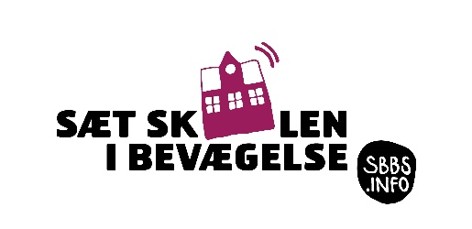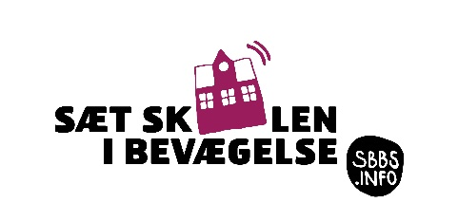



Tema: Styrke

Deltagere: 6-8

L:\KOMMUNIKATION\BILLEDARKIV\Logoer, mærker, materialer\Partnersidelogoer\Trygfonden\TrygFonden_neg.png



Tema: Styrke

Deltagere: 6-8

L:\KOMMUNIKATION\BILLEDARKIV\Logoer, mærker, materialer\Partnersidelogoer\Trygfonden\TrygFonden_neg.png

Tema: Styrke

Deltagere: 6-8



L:\KOMMUNIKATION\BILLEDARKIV\Logoer, mærker, materialer\Partnersidelogoer\Trygfonden\TrygFonden_neg.png

Tema: Styrke

Deltagere: 6-8



L:\KOMMUNIKATION\BILLEDARKIV\Logoer, mærker, materialer\Partnersidelogoer\Trygfonden\TrygFonden_neg.png

Tema: Styrke

Deltagere: 6-8